Администрация городского округа Саранск
Управление образования МДОУ
«Детский сад № 116 комбинированного вида»

Музыкально-образовательный проект
для детей логопедической группы
"Использование нетрадиционных
инструментов в оркестре"

Музыкальный руководитель: Ныркова С.И.

Вид проекта: творческий.
Участники: дети старшей - логопедической группы
Возраст детей: 6-7 лет.
Продукт совместной деятельности: творческие гостиные, музыкальные занятия.
Продукт детской деятельности:
- Изготовление нетрадиционных музыкальных инструментов, своими руками из бросового материала.

Краткое описание проекта
Целью данного проекта является желание воспитать в детях живой интерес к миру музыки; в веселой и увлекательной форме познакомить детей с нетрадиционными музыкальными инструментами.
В результате реализации проекта у детей будет сформированы представления о музыкальных инструментах, их звучании их бросового материала.
Всего в проект будут вовлечены 12 детей старшей логопедической группы, их родители, музыкальный руководитель и два воспитателя.
Занятия в оркестре развивают у детей сенсорные способности: чувство ритма, тембральный слух.
Коллективное музицирование очень нравится детям и прекрасно развивает коммуникативные навыки.
Занятие в детском оркестре развивают у каждого ребенка художественно-творческие способности, ведь он не только учится исполнительству, но и принимает участие в оркестровке произведений.
Хорошо подобранный репертуар открывает ребёнку лучшие музыкальные жемчужины, расширяет его музыкальный кругозор и формирует эстетический вкус. Оркестр - это не только музицирование, но и знакомство с композиторами.
Освоение навыков игры на музыкальных инструментах формирует первичные навыки и умения исполнительской деятельности, развивает мелкую моторику и координацию движений у детей.
Это один из лучших способов развить в ребенке внимание, память, образное мышление, музыкально-эстетическое восприятие.

Цель проекта
Познакомить детей с нетрадиционными музыкальными инструментами, их разновидностями, спецификой звучания
Задачи:
- Развивать у детей желание познакомится и создать своими руками нетрадиционные музыкальные инструменты.
- Развивать у детей музыкальный слух, желание слушать музыку, выделять звучание отдельных музыкальных инструментов.
- Создавать необходимую предметно – развивающую музыкальную среду.
Предполагаемый результат
В результате реализации проекта:
1. Дети познакомятся с нетрадиционными музыкальными инструментами.
2. Разовьется сфера чувств, эмоциональная отзывчивость на слушание музыки, готовность к творчеству.

План реализации проекта
Реализация данного проекта рассчитана на 2 месяца и будет проходить в 3 этапа:
1 этап – ознакомительный .
- Подобрать фонотеку с образцами звучания музыкальных инструментов, изучаемых на проекте.
- Подобрать иллюстрированный материал.
- Дети знакомятся с нетрадиционными инструментами и изготавливают их из бросового материала.
- Консультация для родителей "Детские самодельные музыкальные шумовые инструменты, их значение использования на музыкальных занятиях и в повседневной жизни"
2 этап – основной .
Знакомятся с музыкальным произведением "В доме моем тишина" Т.И. Боровик делятся на 4 группы инструментов
3 этап – итоговый .
Выставка нетрадиционных музыкальных инструментов.
Исполнение музыкального произведения на изготовленных инструментах ансамблем.

П р и л о ж е н и я

2. Способы приготовления

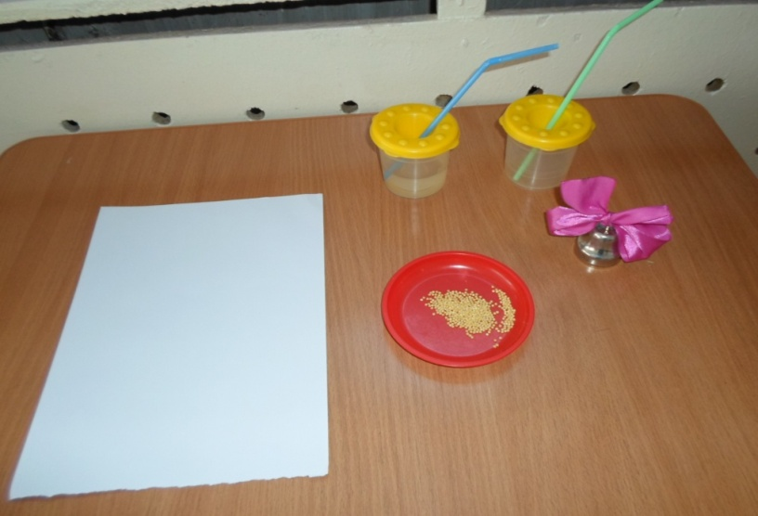

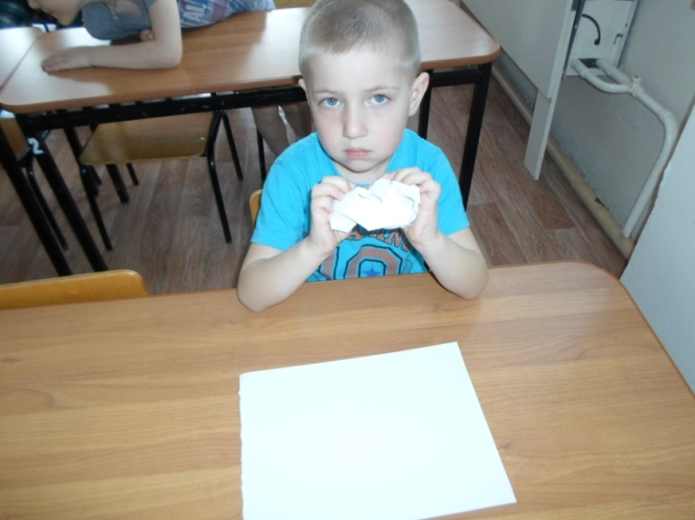

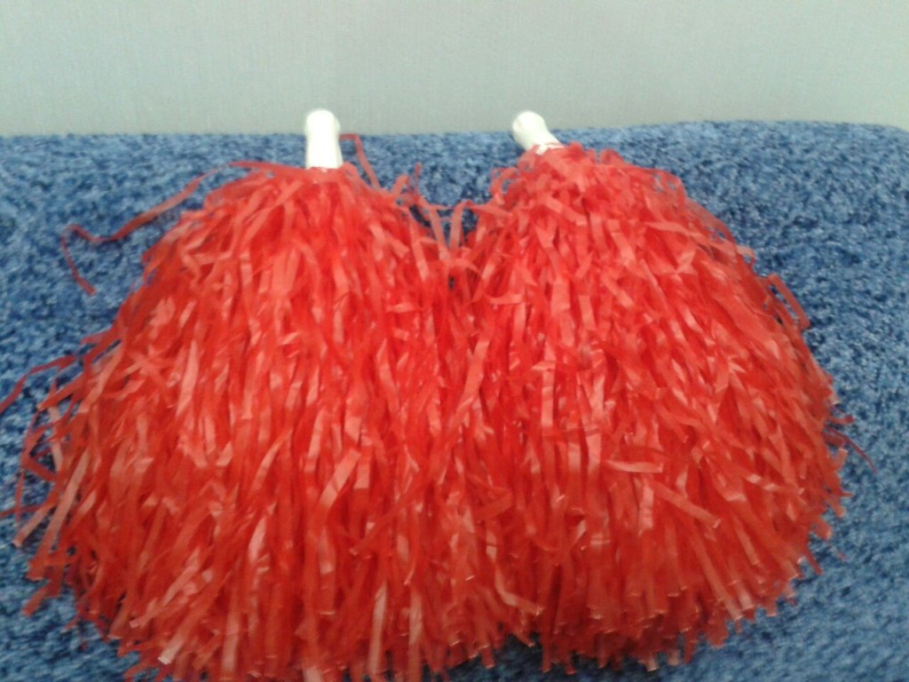

Шуршунчики - 1 вариант -махнушки, сделанные из ниток для мочалки, 2 вариант - лист бумаги, когда начинаешь мять бумагу он шуршит;

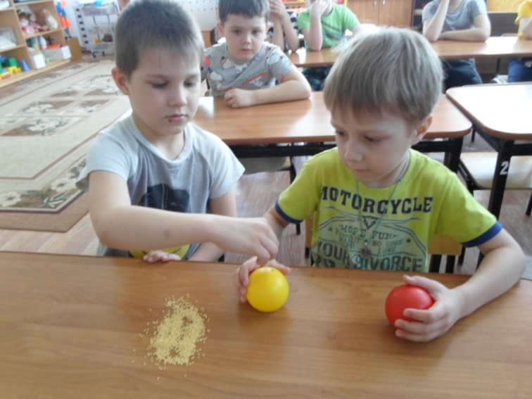

Ворчунчики - футляр в форме яйца от большого "Киндера сюрприза", или пласмасовы шарик из бассейна наполненные крупой, горохом, или гречкой;

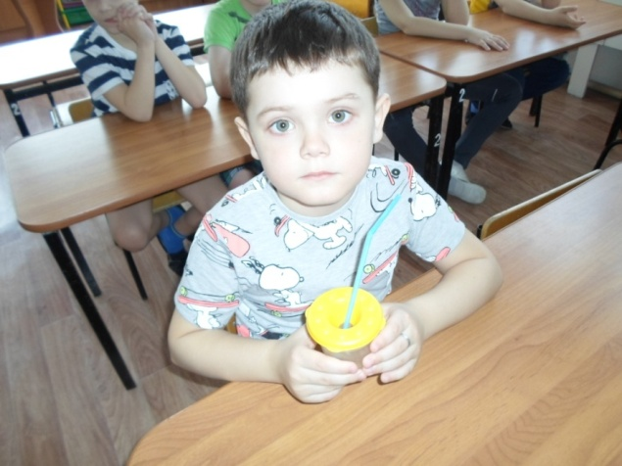

Бурчунчики - стакан непроливайка наполненная водой с трубочкой, когда дуешь в трубочку, вода бурчит;

Деревянные палочки- (китайские палочки для суши).

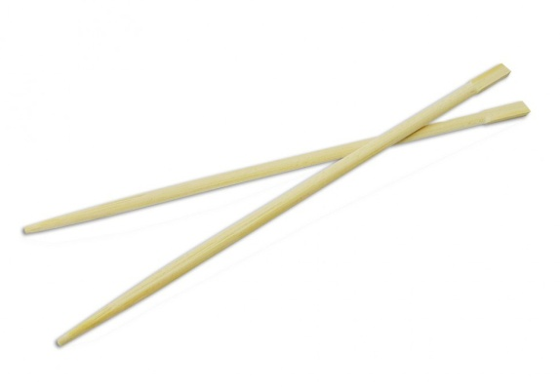

3. Перечень музыкальных произведений

1. Т.И. Боровик "В доме моем тишина"
2. Русская народная музыка

4. Выставка нетрадиционных шумовых музыкальных инструментов

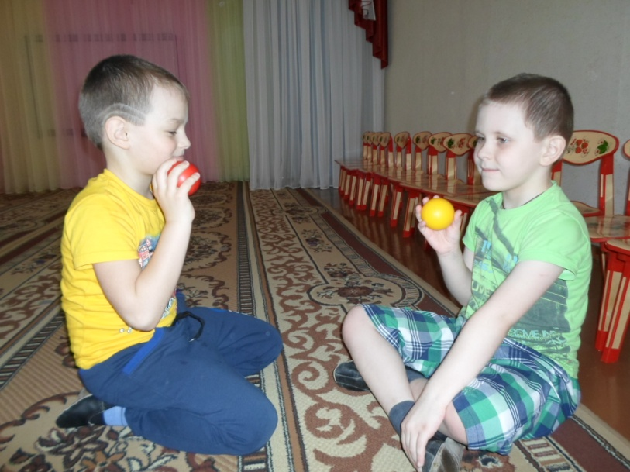 Ворчунчики

Бурчунчики
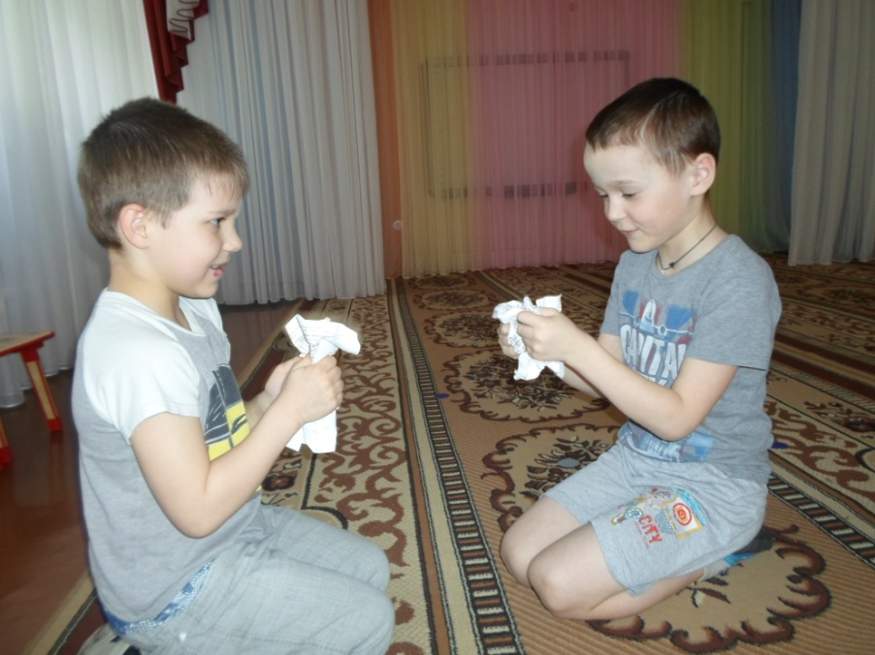 Шуршунчики

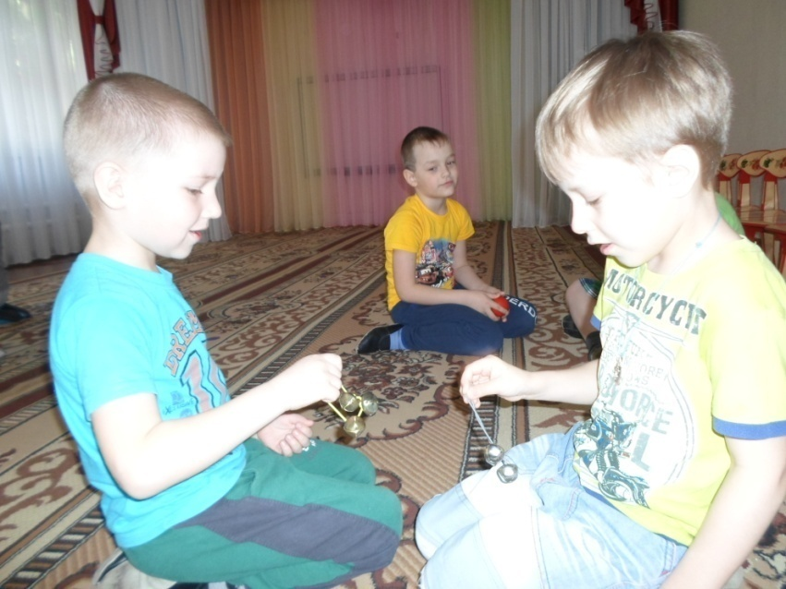 Капельки

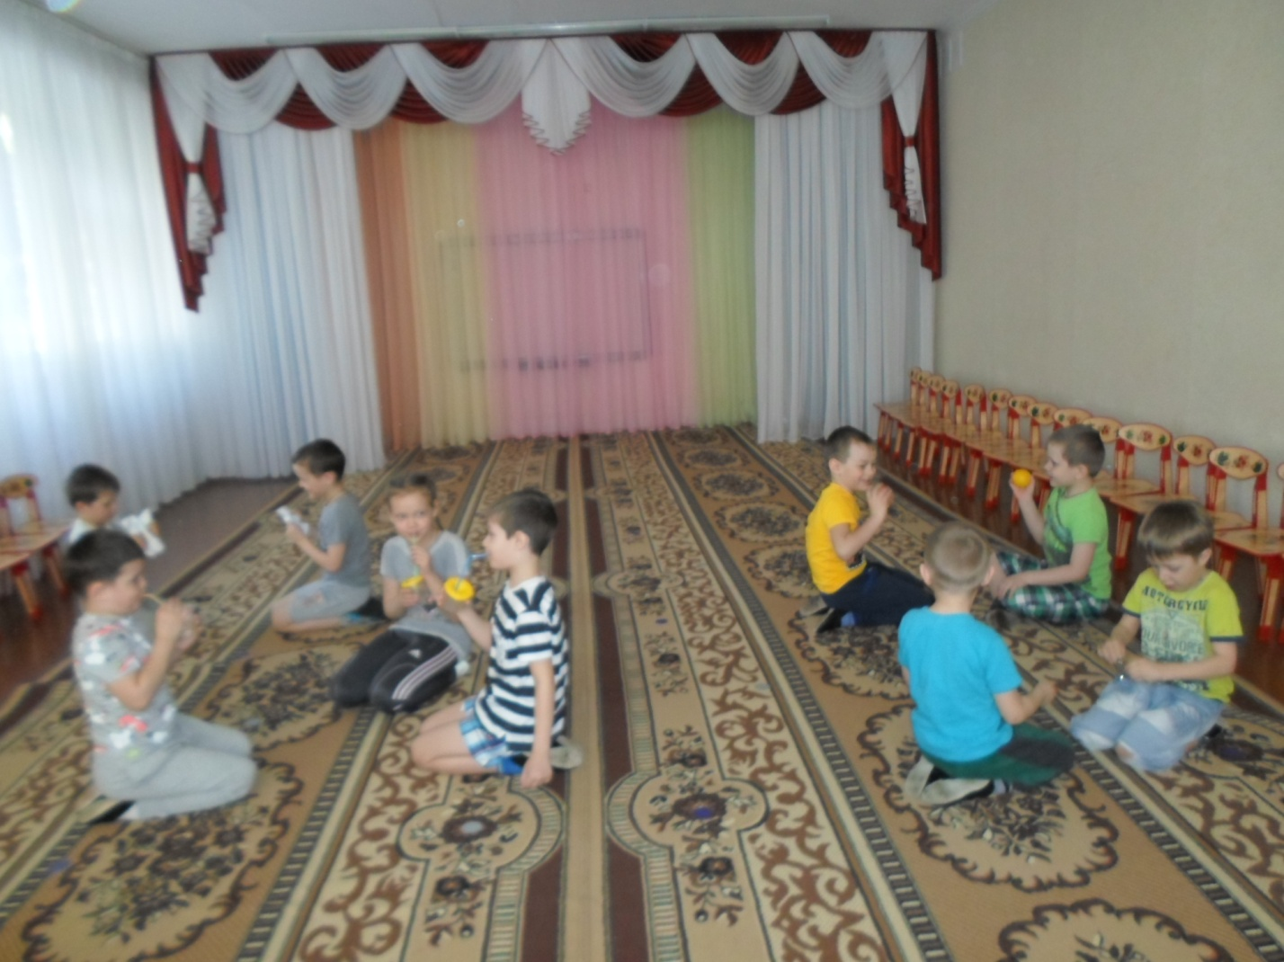

Оркестр "В доме моем тишина"

Консультация для родителей

